25.10.2021 Учебная группа: 1ТЭМ

Преподаватель Черномордик Анна Евгеньевна
ОДП.02 Физика

Тема Механическая энергия. Закон сохранения механической энергии.
.
Лекция № 16
Цель занятия: Усвоить основные понятия по изучаемой теме.
Задачи занятия: воспитывать внимательность, самостоятельность, трудолюбие, заинтересованность дисциплиной; научить применять полученные знания по данной теме при решении задач.

Задание студентам:
1.Записать в тетрадь и выучить конспект лекции.
2. По учебнику §41,44,45 изуч., решить стр. 148 А1-2
Фотографию конспекта, ответы на контрольные вопросы и решенные задачи прислать на электронный адрес kabinet1218@gmail.com в срок до 08.00 26.10.2021г.
3. На следующем занятии лабораторные работы, повторите пройденный материал.

План:
1. Механическая энергия
2. Закон сохранения механической энергии

Литература:
Основные источники:
1. Мякишев Г.Я. Физика. 10 класс: учеб. для общеобразоват. организаций: базовый уровень / Г.Я. Мякишев, Б.Б. Буховцев, Н.Н. Сотский; под ред. Н.А. Парфентьевой. – 2-е изд. – М. : Просвещение, 2016. – 416 с. : ил.

Вопрос № 1 Механическая энергия
Совершение работы телом не проходит бесследно. Рассмотрим, например, часы с пружинным заводом. При заводе часов состояние системы (часового механизма) меняется так, что она приобретает способность совершать работу в течение длительного времени. Пружина поддерживает движение всех колес, стрелок и маятника, испытывающих сопротивление движению, вызванное трением. По мере хода часов способность пружины совершать работу постепенно утрачивается. Состояние пружины меняется.
Если тело или система тел могут совершить работу, говорят, что они обладает механической энергией.
Механическая энергия тела Е – это скалярная величина, равная максимальной работе, которая может быть совершена в данных условиях.
Единица энергии в СИ [1Дж = 1Н*м]
Механическая работа есть мера изменения энергии в различных процессах А = ΔЕ.
Различают два вида механической энергии –кинетическая Ек и потенциальная Еp энергия.
Полная механическая энергия тела равна сумме его кинетической и потенциальной энергий
Е = Ек + Еp
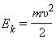
Кинетическая энергия – это энергия тела, обусловленная его движением.
Физическая величина, равная половине произведения массы тела на квадрат его скорости, называется кинетической энергией тела:
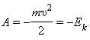
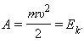
Кинетическая энергия – это энергия движения. Кинетическая энергия тела массой m, движущегося со скоростью V равна работе, которую должна совершить сила, приложенная к покоящемуся телу, чтобы сообщить ему эту скорость:
Если тело движется со скоростью V, то для его полной остановки необходимо совершить работу:
Пример №1. Скорость движущегося автомобиля массой 1 т изменилась с 10 м/с до 20 м/с. Чему равна работа равнодействующей силы?
Сначала переведем единицы измерения в СИ: 1 т = 1000 кг. Работа равна изменения кинетической энергии, следовательно:
Потенциальная энергия – энергия тела, обусловленная взаимным расположением взаимодействующих между собой тел или частей одного тела.
Понятие потенциальной энергии можно ввести только для сил, работа которых не зависит от траектории движения тела и определяется только начальным и конечным положениями. Такие силы называются консервативными. Работа консервативных сил на замкнутой траектории равна нулю. Свойством консервативности обладают сила тяжести и сила упругости.
Потенциальная энергия тела , поднятого над землёй: Ep = mgh
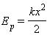
Растянутая (или сжатая) пружина способна привести в движение прикрепленное к ней тело, то есть сообщить этому телу кинетическую энергию. Следовательно, такая пружина обладает запасом энергии. Потенциальной энергией пружины (или любого упруго деформированного тела) называют величину
Потенциальная энергия упруго деформированного тела равна работе силы упругости при переходе из данного состояния в состояние с нулевой деформацией.

Пример №2. Мальчик подбросил футбольный мяч массой 0,4 кг на высоту 3 м. Определить его потенциальную и кинетическую энергию в верхней точке.
Потенциальная энергия мяча в поле тяготения Земли равна:
E_{p} = mgh = 0,4∙10∙3 = 12 (Дж)
В верхней точке полета скорость мяча равна нулю. Следовательно, кинетическая энергия мяча в этой точке тоже будет равна нулю:
E_{k} = 0 (Дж).

Вопрос № 2 Закон сохранения механической энергии
Сумма кинетической и потенциальной энергии тел, составляющих замкнутую систему и взаимодействующих между собой силами тяготения и силами упругости, остается неизменной.
Это утверждение выражает закон сохранения энергии в механических процессах. Он является следствием законов Ньютона.
Полная механическая энергия замкнутой системы тел, взаимодействующих между собой только консервативными силами, при любых движениях этих тел не изменяется. Происходят лишь взаимные превращения потенциальной энергии тел в их кинетическую энергию, и наоборот, или переход энергии от одного тела к другому.
Е = Ек + Еp = const
Закон сохранения механической энергии выполняется только тогда, когда тела в замкнутой системе взаимодействуют между собой консервативными силами.
В реальных условиях на движущиеся тела наряду с силами тяготения, силами упругости и другими консервативными силами действуют силы трения или силы сопротивления среды. Сила трения не является консервативной. Работа силы трения зависит от длины пути. Если между телами, составляющими замкнутую систему, действуют силы трения, то механическая энергия не сохраняется. Часть механической энергии превращается во внутреннюю энергию тел (нагревание).
Пример №3: Тело массой m падает на землю за время t. При ударе о поверхность выделилась энергия ΔЕ. Найти высоту, с которой падало тело, и высоту, на которую оно поднялось после удара.
Решение: Высоту, с которой падало тело, определим из уравнения $h_{1}$=$\frac{gt^{2}}{2}$. После удара первоначальная механическая энергия уменьшилась наΔЕ, т. е
$Е_{2}=Е_{1}$- ΔЕ=mg$h_{1}$-ΔЕ= m$\frac{{(gt)}^{2}}{2}$- ΔЕ. Тогда по закону сохранения энергии:
$Е_{2}$= mg$h_{2}$, $h_{2}$=$\frac{gt^{2}}{2}$- $\frac{ΔЕ}{mg}$.
Закон сохранения энергии (в общем виде):
Энергия не может исчезнуть в никуда (или появиться из ниоткуда), а может только перейти из одного вида в другой или от одного тела к другому.
Таким образом, в изолированной системе, в которой действуют консервативные силы, механическая энергия сохраняется. В этом состоит закон сохранения механической энергии. Энергия не создается и не уничтожается, а только превращается из одной формы в другую: из кинетической в потенциальную и наоборот.
Закон сохранения полной механической энергии предполагает взаимное превращение кинетической энергии в потенциальную и обратно в равных количествах. При этом полная энергия остается неизменной. Закон сохранения энергии проявляется при прыжках с трамплина, при натягивании лука, в игрушке йо-йо.

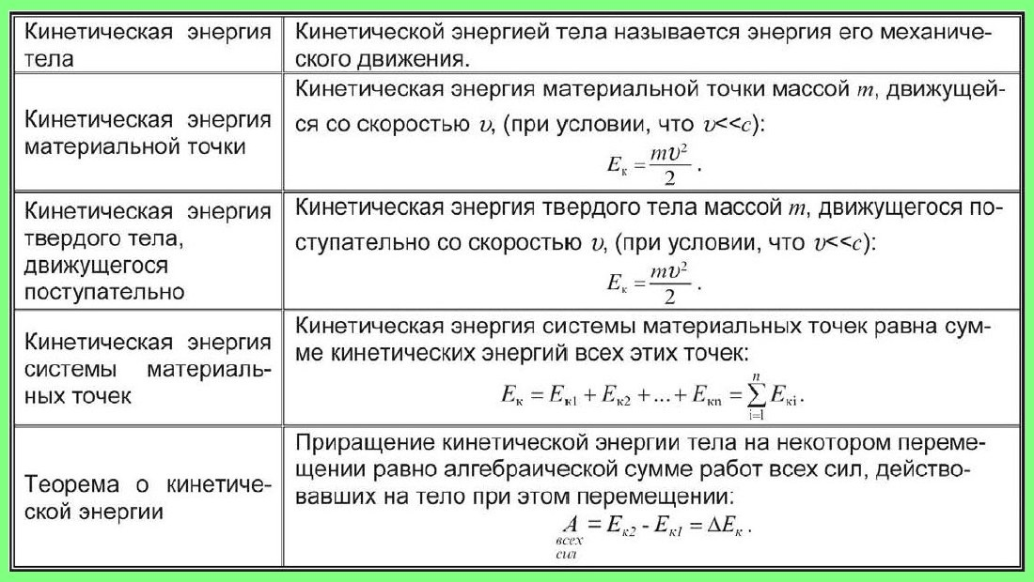

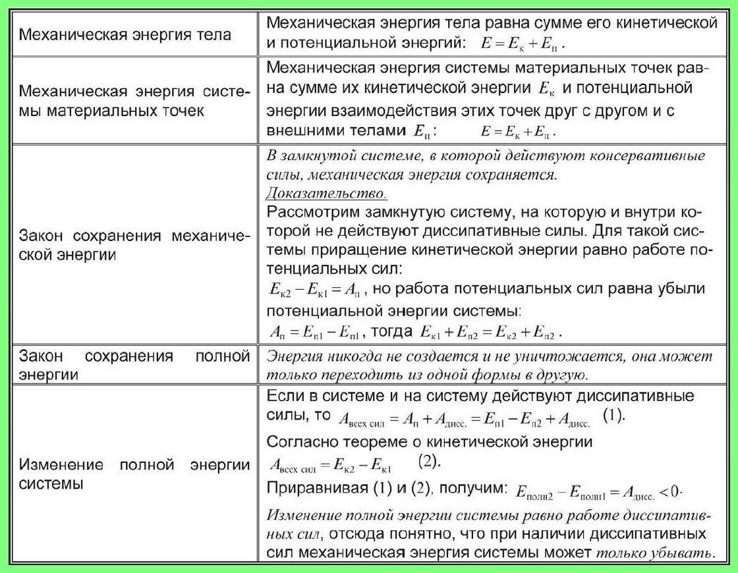

КОНТРОЛЬНЫЕ ВОПРОСЫ
1. Приведите одно из следствий закона сохранения энергии.
2. Приведите примеры применения закона сохранения энергии.
3. Исследуя явления природы, ученые всегда руководствуются законом сохранения и превращения энергии, а именно........

